Ma túy: “Hiểm họa của sức khỏe con người”
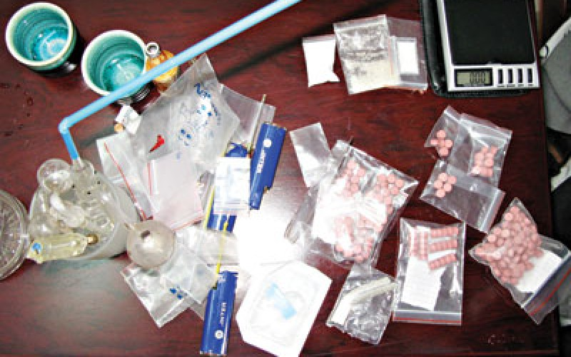

Ma túy đang hàng ngày hủy hoại biết bao tâm hồn, giết chết nhiều nhân mạng và hơn thế nữa, phá vỡ cuộc sống bình yên của hàng vạn gia đình và đe dọa an ninh trật tự xã hội của nhiều quốc gia trên thế giới. Đồng minh của ma túy là bệnh tật, đặc biệt là HIV/AIDS.
Năm nay, Tháng Hành động phòng, chống ma tuý diễn ra từ ngày 01- 30/6 với chủ đề: “Cộng đồng chung tay giúp đỡ người nghiện ma túy”, thông qua đó phổ biến sâu rộng các chủ trương, chính sách mới trong công tác cai nghiện ma túy, điều trị thay thế các chất dạng thuốc phiện bằng Methadone, cổ vũ, động viên tấm gương của những người cai nghiện thành công, các mô hình hỗ trợ người nghiện có hiệu quả tại cộng đồng. Tăng cường công tác tuyên truyền với phương châm hướng về cơ sở, dựa vào cộng đồng, chú trọng tuyên truyền, giáo dục về tác hại của các loại ma túy, đặc biệt là ma túy tổng hợp và các chất hướng thần.
Tác hại của ma tuý đối với bản thân người sử dụng
* Về sức khoẻ
– Đối với hệ hô hấp: Các chất ma túy kích thích hô hấp gây tăng tần số thở trong thời gian ngắn, sau đó sẽ gây ức chế hô hấp, nhất là khi dùng quá liều. Nhiều trường hợp ngưng thở nếu không được cấp cứu kịp thời sẽ dẫn đến tử vong, đôi khi ngưng thở rất đột ngột.
– Đối với hệ tim mạch: Các chất ma túy sẽ kích thích làm tăng nhịp tim, ảnh hưởng trực tiếp lên tim, gây co thắt mạch vành tạo nên cơn đau thắt ngực, nặng hơn có thể gây nhồi máu cơ tim. Đây là nguyên nhân của các rối loạn nhịp tim đe dọa tính mạng người dùng ma túy. Ngoài ra, ma túy còn gây nên tình trạng co mạch làm tăng huyết áp.
– Đối với hệ thần kinh: Ngoài tác dụng kích thích thần kinh giai đoạn đầu gây hưng phấn, sảng khoái, lệ thuộc thuốc…, ma túy cũng có thể gây các tai biến như: co giật, xuất huyết dưới màng nhện, đột quỵ…
– Đối với hệ sinh dục: Ở người nghiện ma túy, khả năng tình dục suy giảm một cách rõ rệt, hậu quả này vẫn tồn tại sau khi ngưng dùng thuốc một thời gian khá lâu. Ở những nam giới dùng ma túy trong thời gian dài sẽ bị chứng vú to (gynecomastia) và bất lực. Còn ở phụ nữ sẽ bị rối loạn chu kỳ kinh nguyệt, rong kinh, tăng tiết sữa bất thường và vô sinh.
* Về nhân cách: Sử dụng ma tuý làm cho người nghiện thay đổi trạng thái tâm lý, sa sút về tinh thần. Họ thường xa lánh nếp sống, sinh hoạt lành mạnh, xa lánh người thân, bạn bè tốt. Khi đã lệ thuộc vào ma tuý thì nhu cầu cao nhất đối với người nghiện là ma tuý, họ có thể làm bất cứ việc gì kể cả trộm cắp, lừa đảo, cướp giật, thậm chí giết người… miễn là có tiền mua ma tuý để thoả mãn cơn nghiện.
Tác hại của tệ nạn ma tuý đối với nền kinh tế:
– Hàng năm Nhà nước phải chi phí hàng ngàn tỷ đồng cho việc xóa bỏ cây thuốc phiện, cho công tác cai nghiện ma tuý, công tác phòng, chống và kiểm soát ma tuý.
– Làm suy giảm lực lượng lao động của gia đình và xã hội cả về số lượng và chất lượng; làm cho thu nhập quốc dân cũng giảm, chi phí cho dự phòng và chăm sóc y tế lại tăng.
– Ảnh hưởng đến tâm lý của các nhà đầu tư nước ngoài, khách du dịch…
Tác hại của tệ nạn ma tuý đối với xã hội.
– Tệ nạn ma túy là nguyên nhân, điều kiện nảy sinh, phát triển các tệ nạn xã hội như: băng nhóm, mại dâm, cờ bạc, lừa đảo, trộm cắp, giết người… gây ảnh hưởng đến an ninh trật tự xã hội.
– Ma tuý còn là nguồn gốc, là điều kiện nảy sinh, lan truyền đại dịch HIV/AIDS.

